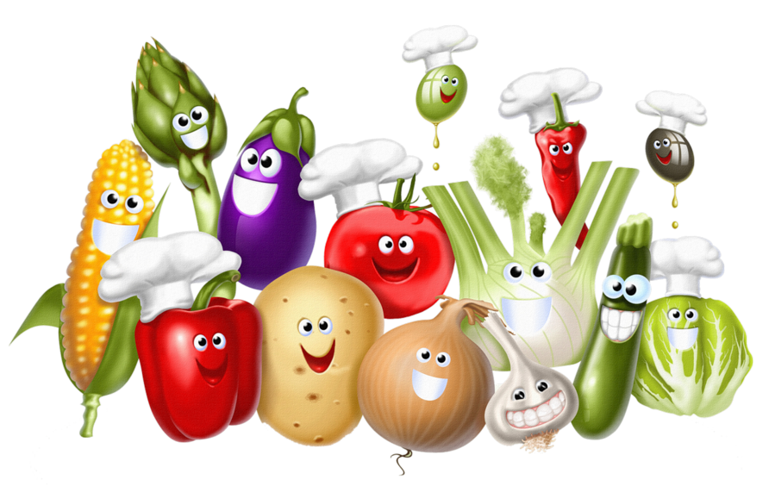
«Овощи детям»
Я игрушки покажу,
Как оформить расскажу.
Материал мой не простой,
Необычный, расписной.
Как можно сделать самые обычные блюда из овощей необычными и привлекательными для глаза ребёнка. Начнём с того, что рацион детей должно быть сбалансированным, полезным и питательным, что гарантирует здоровое умственное и физическое развитие, - об этом знает каждая мама. Чтобы быть уверенной в том, что ваш ребенок получает необходимые ему вещества и витамины, нужно ежедневно обеспечивать его организм пятью главными продуктами: фруктами, овощами, злаками, белком и водой. Это необходимый минимум, и на нём ни в коем случае нельзя экономить!
Итак, ОВОЩИ! Далеко не каждый ребенок с превеликим удовольствием кушает овощи. А кушать их надо! Что же делать? Не сдаваться! Применяйте принцип радуги в овощном меню, причем интереснее и полезнее будет умещать несколько цветов на одном блюде. Активно привлекайте ребенка к процессу приготовления овощей - попросите помыть их, очистить от легкоснимаемой кожуры или шелухи, ребенка постарше можно даже попросить их порезать (при этом лучше, чтобы овощи были варёными).
Еще один способ заинтересовать малыша овощами - превратить их в праздник. Подавайте овощи в качестве угощения на праздничном столе или предложите ребёнку в качестве перекуса свежие овощи, но, ВНИМАНИЕ, по-разному нарезанные. Есть такое слово «КАРВИНГ»,
что в переводе с любого языка принято понимать, как - декоративное вырезание из овощей и фруктов. Это настоящее искусство! Для детей этот способ подачи овощей особенно интересен, ведь, как мы уже говорили чуть выше, подчас бывает очень трудно заставить ребёнка съесть хоть немного овощей. Но одно дело съесть обычную морковку и совсем другое - шишку из морковки или, к примеру, экзотический цветок. Научить карвингу можно и самого ребёнка. Это занятие поможет развить в нём не только усидчивость и умение готовить, но и привить прекрасное чувство вкуса! С самыми маленькими начните с простого - вырезайте фигурки из вареных овощей вместе с детьми, используя формочки для выпечки печенья.
Но и это ещё не всё. Подавать овощи детям можно в красивой посуде, на дне которой могут быть изображены, к примеру, любимые сказочные герои малыша. Приобретите несколько тарелок с различными изображениями. Ребёнок с удовольствием будет поглощать суп или картофельное пюре, чтобы поскорее узнать, кто же сегодня прячется на дне.
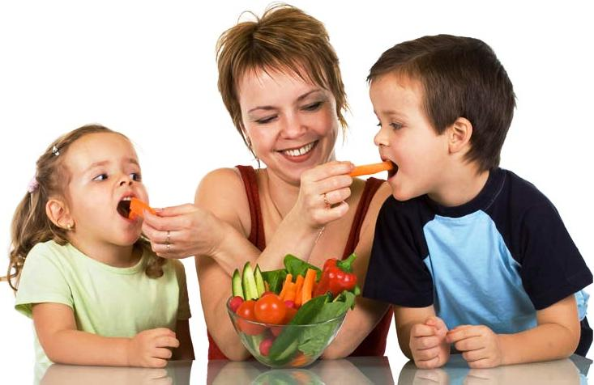
Ну а если, перепробовав все возможные варианты, вам так и не удалось подружить малыша и овощи, не отчаивайтесь, попробуйте увеличить порцию съедаемых фруктов - они обладают практически теми же питательными свойствами.

